La contribution paysanne à l’alimentation médiévale (partie histoire)

Objectifs : se renseigner en lien avec le français sur la manière de concevoir l'alimentation au Moyen-âge pour voir les pratiques alimentaires et les manières de produire évoluer.

À nos cerveaux :
Pré-requis : Vous avez travaillé sur la miniature du mois de mars des Très riches heures du Duc de Berry, 1411-1416. L’enluminure est utilisée comme document de découverte des travaux agricoles et du système de domination par le seigneur. Vous avez réalisé un croquis de paysage, sur votre cahier, de cette enluminure pour vous approprier le lexique tenure/réserve/serf/vilain/seigneurie.
Prenant la mesure des multiples impôts découlant du système productif mis en place par le seigneur (cens, taille, champart, banalités), vous allez approfondir la contribution paysanne à l’alimentation médiévale.

Consigne : Lire et observer les trois documents proposés et répondre aux questions en binômes.
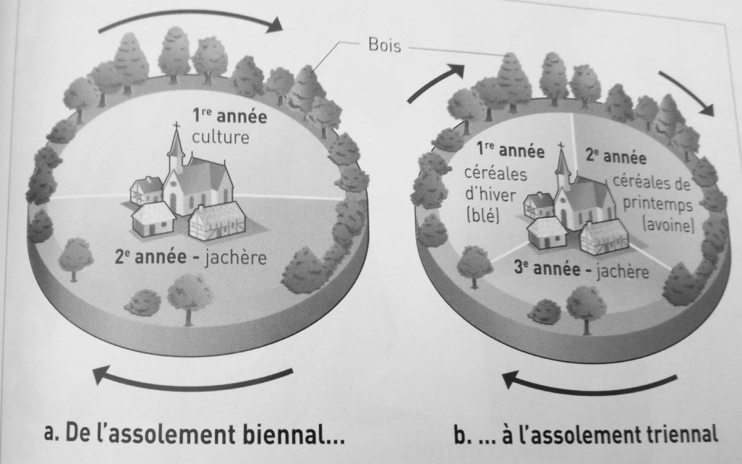
Document complémentaire 1 : Une meilleure utilisation du sol à partir du XIIIe siècle: l’assolement triennal

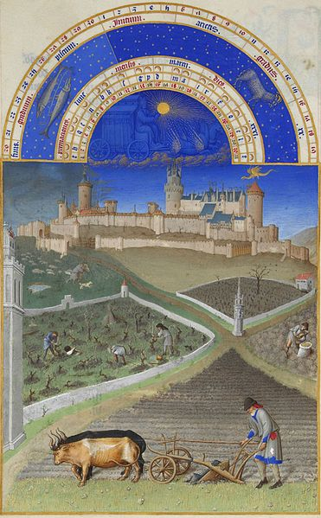

Document complémentaire 2. Une famine en 1033

« Des pluies continuelles avaient si complètement imbibé le sol que pendant trois ans on ne put creuser des sillons à ensemencer. Alors l’étreinte de la famine se resserra sur la population tout entière. Quand on eut mangé les bêtes sauvages et les oiseaux, les gens, poussés par une faim terrible, en arrivèrent à se disputer les charognes et autres choses innommables. Certains contre la mort cherchèrent un recours dans les racines des bois et dans les plantes aquatiques. »

Source: Raoul GLABER, Histoires, XIe siècle.

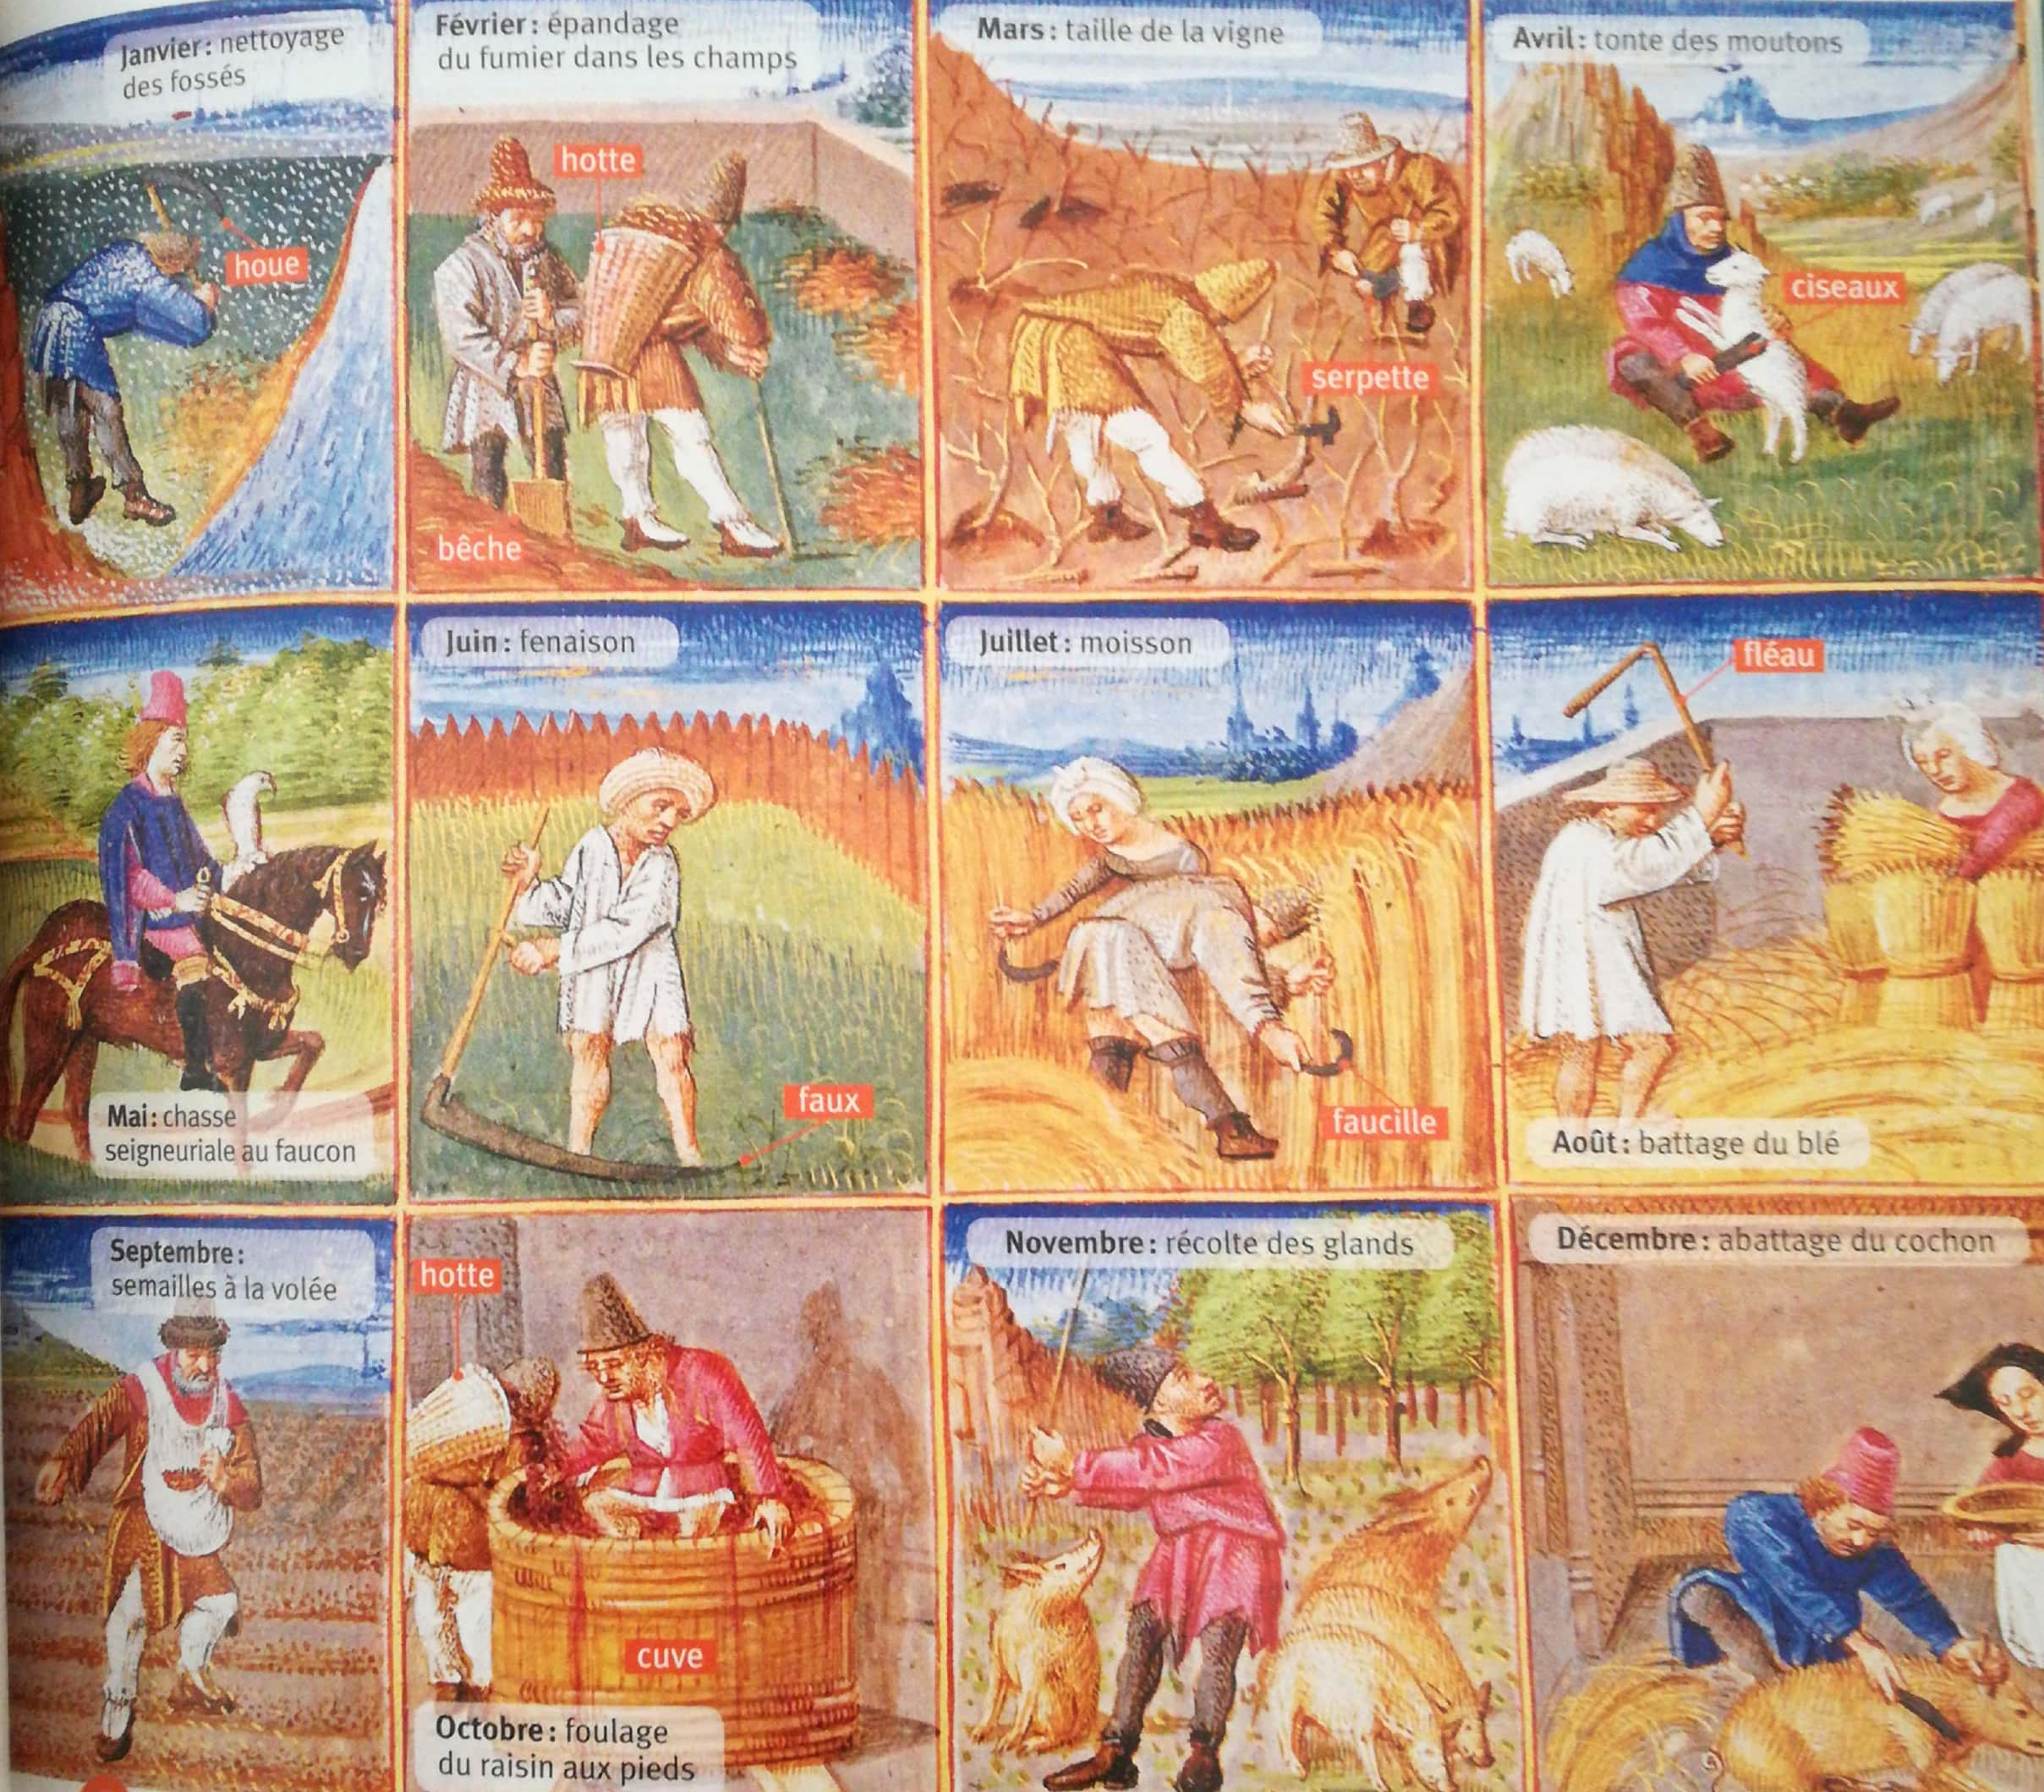
Document principal : Enluminures du Rustican ou Livre des profits champêtres et ruraux, traité agricole de Pietro de Crescenzi v. 1305, conservé au musée de Condé, Chantilly (région parisienne, France).

Questions préparatoires pour la séance en salle informatique :
- Classez dans un tableau les vignettes par type d’activité et/ou type d’acteur concerné.
- Pourquoi selon Raoul Glaber les hommes sont réduits à manger les oiseaux ? Identifiez les causes naturelles de la famine.
- Expliquez l’avancée technique qui a permis de réduire les périodes de famine.

Production après recherches en salle informatique (en vue d’une publication sur le site internet graines d’explorateurs : http://grainesdexplorateurs.ens-lyon.fr ):
- Ouvrir un fichier word, puis enregistrer dans la partie « travail » de votre classe, sous vos deux noms de famille avec les mois des vignettes choisies.
- Choisir deux vignettes au choix du Rustican permettant d’illustrer la contribution à l’alimentation paysanne, puis décrire en mobilisant le vocabulaire approprié, puis expliquer l’utilisation des céréales (pain, bouillie, bière) et vin dans l’alimentation quotidienne des paysans.
- Pour trouver les explications, vous devrez chercher des informations sur le Rustican et les techniques mobilisées sur l’encyclopédie Vikidia, « rubrique travaux agricoles » et frise chronologique du calendrier agricole:
https://fr.vikidia.org/wiki/Vie_des_paysans_au_Moyen_%C3%82ge#Le_travail_annuel_du_paysan_et_les_outils_qu.27il_utilise_pour_l.27effectuer
- Visionner les courtes vidéos (si possible sans le son avec les sous-titre en l’absence de casque) qui correspond aux vignettes que vous avez sélectionné dans la base d’extraits documentaires d’archéologie expérimentale de la BBC, Tales of the Green Valley, hébergés sur le padlet https://padlet.com/prof_lchilot/cartable5eB22

Qu’avons-nous retenu ? (cette partie te servira à compléter ton livret de suivi de projet et à construire un bilan que tu pourras éventuellement présenter à l’épreuve orale du DNB)

Consigne : 1) Coloriez sur la Marguerite en haut de la page, les pétales qui concernent notre travail parmi P(=Production), N(=Nutrition), C(C=Commercialisation) et SA(=Solidarité alimentaire) puis justifiez votre choix par une phrase.
2) Complétez votre livret de suivi de projet en réalisant votre recette médiévale (partie français)

